第五章作业答案

1. **选择文件组织时的重要原则是什么，列举并简单定义5种文件组织。**

选择文件组织时的重要原则有5条:快速访问，易于修改，节约存储空间，维护简单，可靠性

5种文件组织：

堆：堆是最简单的文件组织形式，数据按它们到达的顺序被收集，每条记录由一串数据组成，堆文件没有结构；

顺序文件：顺序文件是最常用的文件组织形式，在这类文件中，每条记录都使用一种固定的格式，所有的记录都具有相同的长度，并由相同数量、长度固定的域按特定的顺序组成；

索引顺序文件：保留了顺序文件的记录按照关键域的顺序组织的特征，增加了用于支持随机访问的文件索引和溢出文件这两个特征。其中，索引提供了快速接近目标记录的查找能力，溢出文件类似于顺序文件中使用的日志文件，但溢出文件中的记录可根据它前面记录的指针进行定位；

索引文件：采用一种多索引的结构，只能通过索引来访问记录。有完全索引和部分索引两种类型；

直接文件或散列文件：开发直接访问磁盘中任何一个地址已知的块能力。和顺序文件及索引顺序文件一样，每条记录中都需要一个关键域，但没有顺序排序的概念。

1. **列举并简单定义3种文件文件分配方法。**

连续分配：在创建文件时，给文件分配一组连续的块；

链式分配：基于单个块，链中的每块都包含指向下一块的指针；

索引分配：每个文件在文件分配表中都有一个一级索引。分配给该文件的每个分区在索引中都有一个表项。

1. 试说明UNIX系统中所采用的混合索引分配方式。

答：系统为了知道每个文件，采用索引方法，索引的一部分保存在该文件的索引节点中，索引节点包含一些直接指针和三个间接指针（一级、二级、三级）。

1. 什么是目录，操作系统为什么要引入目录？列举并简单定义对目录执行的典型操作。

与任何文件管理系统和文件集合相关联的是文件目录，目录包含关于文件的信息，如属性、位置和所有权。从用户的角度看，目录在用户和应用程序所知道的文件名和文件自身之间提供映射，每个文件项都包含文件名。实际上所有系统都需要处理不同类型的文件和不同的文件组织，因此还需提供这方面的信息。

可能在目录上执行的操作类型：

查找：用户或应用程序引用一个文件时，必须查找目录，以找到该文件相应的目录项；

创建文件：创建一个新文件时，必须在目录中增加一个目录项；

删除文件：删除一个文件时，必须在目录中删除相应的目录项；

显示目录：可能会请求目录的全部或部分内容。通常，这个请求是由用户发出的，用于显示该用户所拥有的所有文件和每个文件的某些属性（如类型、访问控制信息、使用信息）；

修改目录：由于某些文件属性保存在目录中，因而这些属性的变化需要改变相应的目录项。

1. UNIX系统是如何实现文件共享（一份文件实体、多个别名）的？

UNIX操作系统的文件共享包括两个方面，即磁盘文件的共享和打开文件的共享。UNIX操作系统实现磁盘文件共享，只需要不同目录中的文件指向同一个i节点，就可以实现共享。文件在目录结构中的共享是一种静态的共享。

当多个用户同时打开某一文件对其访问，将在内存中建立打开文件结构，这时的共享称为打开文件结构中的共享，是一种动态的共享。

UNIX的文件系统中打开文件结构由以下三部分组成：

(1)进程打开文件表。每个进程都有一个进程打开文件表，其中每一项是一个指针，指向系统打开文件表。

(2)系统打开文件表。系统打开文件表也叫打开文件控制块。一个进程每打开一个文件都有一个系统打开文件表，其中主要包含：

・f-count：指向该系统打开文件表的进程数。

・f-inode：指向一个打开文件的内存i节点。

(3)内存i节点。其中主要包括：

・i-addr[]：文件在盘上的物理位置信息。

・i-count：与此内存i节点相连的系统打开文件表的个数。

不同用户对打开文件的共享只需将系统打开文件表中的指针f-inode指向同一个内存i节点即可。在这种共享方式中，共享文件的各个进程拥有各自独立的文件读、写指针。但子进程共享父进程的文件却是同一个读写指针。

6. 请叙述课件“UNIX中的路径解析——/programs/pong.c”中的路径解析过程。

结合图示例，解析过程为：

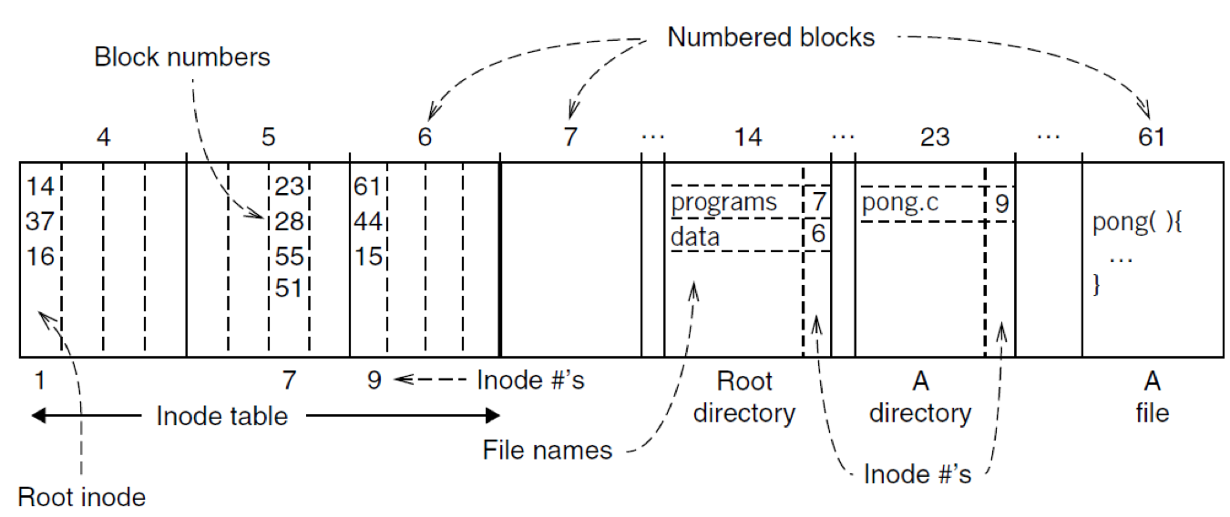

1. 找到索引节点表里第1个表项，记录了根目录文件的存储位置，第一个块为14块
2. 找到14块，看到programs文件的inode号为7
3. 在索引节点表里找第7个表项，记录了programs目录文件的存放位置，第一个块为23块
4. 找到23块，看到pong.c文件的inode号为9
5. 在索引节点表里找第9个表项，记录了pong.c文件的存放位置，第一个块为61块
6. 依次访问61，44，15块，可得到Pong.c文件的内容